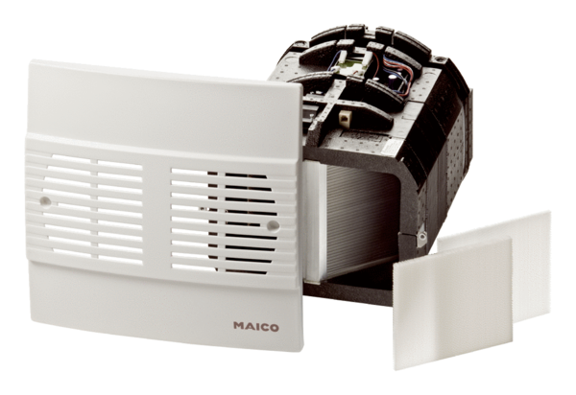Endmontage-Set WRG 35-1-SEVerpackungseinheit: 1 StückSortiment: K
Artikelnummer: 0082.0235Hersteller: MAICO

